ПЛАН ТРЕНИРОВКИ

Дата: 02.10.2017
Тренировка № 1
Тема тренировки: Постановления. Правильные обратные, постановления на шагу рыси галопе.
Тренер: Ирина Иванова
Всадник: Галина Петрова
Лошадь: Незабудка

1. Цель занятия (Представить навык)
Постановление это положение головы лошади когда всадник видтит внутрений край газа лошади. Нужно для того чтобы правильно проходить повороты, вольты, в дальнейшем правильно делать принимания.
2. Продемонстрировать навык. Освоить навык
Разминка
Рысь на свободном поводу 5 мин. Работаем над посадкой. Упражнения руки в стороны, без стремян, прыжковая посадка. Премены по диагоналям следим чтоб всадник двигался по буквам.
Большие вольты 20 м по буквам в середине и по короткой стенке манежа. На шагу обьяснение что такое постановление.
Основная часть
Работа над постановлениями по стенке манежа (обратное постановление) Затем пробуем делать правильное постановление. Затем пробуем постановление по второй линии манежа.
То же на рыси. Так же работаем переходы рысь-шаг. Следим за контактом, чтоб не болтался повод. Работа на галопе. Так же как и на рыси. Следим чтобы лошадь не поменяла ногу. Заостряем внимание на правильности положения ног.

Заминка
Галоп в прыжковой посадке. Заминка на свободном поводу. Следим чтобы лошадь не носилась
Шаг не менее 15 минут. На забыть одеть папону тк владелец попросил теперь ее всегда одевать
Подведение итогов. Спросить полезная ли была тренировка что нового узнал всадни
3. Материал (дополнительное оборудование)
Если будет проблемы с вольтами 20 м конусы чтобы поставить 4 точки вольта. Так же конусы чтоб сорентировать всадника где находится вторая линия
5. Схемы
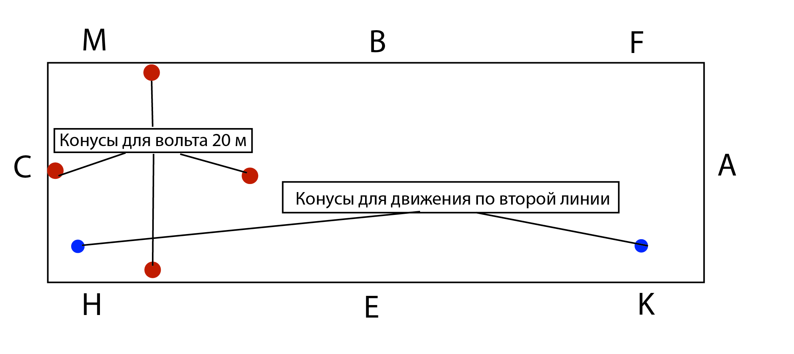

ОЦЕНКА ПРОВЕДЕНИЯ ТРЕНИРОВКИ «ТРЕНЕР»

Дата: 02.10.2017
Тренировка № 1
Тема тренировки: Постановления. Правильные обратные, постановления на шагу рыси галопе.
Тренер: Ирина Иванова
Всадник: Галина Петрова
Лошадь: Незабудка
Ваша оценка тренировки

Что получалось хорошо во время тренировки? – объясните почему
Переходы шаг рысь всадник следил за корпусом. Повод не провисал тк я все время контролировала процесс и напоминала всаднику про контакт. Получились постановления по стенки на рыси. Тк лошадь придерживалась стенки и все погрешности в работе всадника скрадывались
Проанализировав свою тренировку чтобы вы в ней улучшили и каким образом? Не хватило времени. Разделила бы задачу на 2 тренировки. Отдельно тренировка постановление на галопе. Лошадь начала менять ноги и пришлось задержаться чтобы исправить эту ошибку.
Что не получалось во время тренировки? – объясните почему
Не удалось сделать постановление по второй линии. Лошадь привыкла бегать по стенке. Уделить внимане езде вдоль стенки. Лошадь на галопе начала менять ноги. Оказалось что всадник уводил наружнию ногу вперед и лошадь воспринимала это как менку в воздухе
На что следует обратить внимание на следующих тренировках
Положение ног всадника. Встать по длинной стенке чтобы лучше контролировать наружнию ногу всадника

